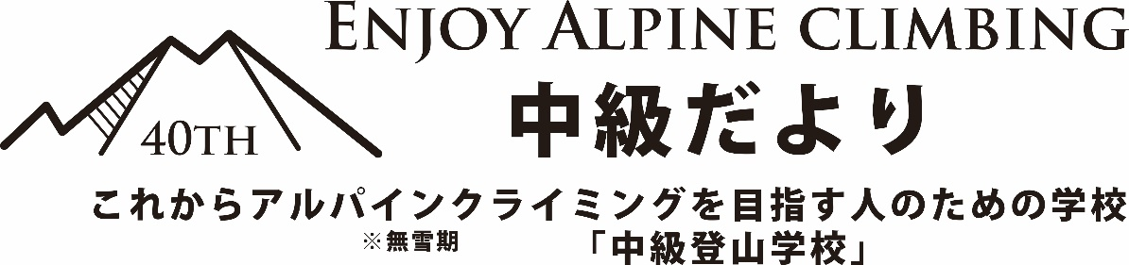
岩登りの技術を中心に、ロープワーク、レスキュー技術、自然条件に対する判断能力、
Vol.9
体力強化、山の生活技術など、総合的に学ぶ様子をスタッフよりお伝えします。

修了式から約２か月、吹く風に冬の気配を感る時期に、毎年スタッフの引継ぎが行われます。
今年度スタッフは任を下りる安堵感と寂しさがあり、次年度スタッフは新たな任に就く緊張感がありました。

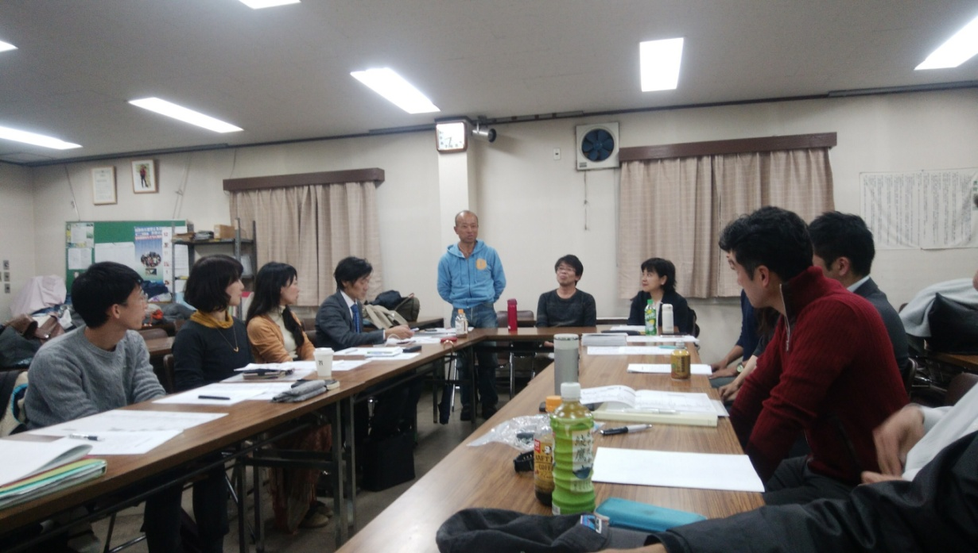

11月28日、労山事務所において中級登山学校の引き継ぎ式が行われました。今期は私たちスタッフだけでなく、校長の引き継ぎ式でもありました。柳川校長、4年間のご指導ありがとうございました！そして、大森校長これからの中級をよろしくお願い致します！生徒、スタッフとしての2年間を振り返ると、苦しくも辛くもあり、そして楽しくて面白くもありました。ひっくるめると、「中級に来て良かったなぁ！」という気持ちです。
アルパインクライマーとしてはまだまだ初心者の私たちではありますが、スタッフとしての1年は、確実に私たちを成長させた1年でした。生徒の時に学んだ基礎を踏まえ、自分たちで登るようになり、「自分で考える」ことができるようになりました。柳川校長をはじめ、コーチの方々にいただいたたくさんの教えを大切に、中級修了生としての誇りを持って、これからも仲間と共に成長していける私たちでありたいと思います。
来月からの“中級だより”は新しい中級スタッフがお届けします！今後とも、中級登山学校へのお力添えをよろしくお願いいたします。

中級登山学校2018年スタッフ一同

